REGATA
Classi Hobie Cat 16, Hobie Cat 16 spi, Hobie Cat 14, Hobie Dragoon

Località, XX/XX/2026

BANDO DI REGATA

AUTORITÀ ORGANIZZATRICE
La autorità organizzatrice è la Federazione Italiana Vela che ne demanda la organizzazione al ___________________, (Eventuale in collaborazione con _______________)
Riferimenti e Contatti: ___________ via _____________, località____________
Sito _____________ – e-mail: _______________ – mobile: ______________

Nel presente Bando di Regata e nelle successive Istruzioni di Regata sono utilizzate le seguenti abbreviazioni:
- CO - Comitato Organizzatore
- AICL -Associazione Italia Classi Hobie
- AUC - Albo Ufficiale dei Comunicati
- CdP - Comitato delle Proteste
- CdR - Comitato di Regata
- CIS - Codice internazionale dei segnali
- CT - Comitato Tecnico
- BdR - Bando di Regata
- IdR - Istruzioni di Regata
- RRS - Regole di Regata della Vela World Sailing (WS) 2025-2028 ovvero Regola
- SR - Segreteria di Regata
- WS - World Sailing
Notazioni ai punti del Bando di Regata e delle successive Istruzioni di Regata:

[NP] | Indica che una barca non può protestare un'altra barca per aver infranto una regola così annotata. Il CdP potrà rifiutarsi di tenere l’udienza quando una barca protesta in base a queste regole (modifica le RRS 60.1(a) e 63.2(a)).
[SP] | Indica Regole che prevedono l’applicazione di una penalità standard applicata dal Comitato senza udienza. (modifica le RRS A5.1 e A5.2)
1. REGOLE
La manifestazione è governata da:
1.1 Le RRS.
1.2 La Normativa FIV per l’Attività Sportiva Nazionale Organizzata in Italia 2026 e la Scheda Normativa Classi Hobie 2026.
1.3 Le regole di Classe Internazionali (IHCA).
1.4 La RRS 60.2(a)(1) “Intenzione di Protestare” è così modificata:
“Se il protestante è una barca, deve chiamare “Protesto!” alla prima ragionevole occasione. Inoltre immediatamente dopo essere arrivata la barca protestante dovrà notificare al CdR la sua intenzione di protestare comunicando il numero velico della/e barca/barche che intende protestare”.
1.5 La RRS 40.1 si applica sempre quando le barche sono in acqua.
1.6 Sarà applicata l’Appendice T del RRS.
1.7 La RRS 90.3(e) sarà in vigore.
1.8 In caso di contrasto tra BdR e IdR queste ultime ed i successivi comunicati prevarranno (modifica la RRS 63.5(c).

2. ISTRUZIONI DI REGATA
2.1 Le Istruzioni di Regata saranno disponibili al link:
dalle ore XX:XX del XX/XX/2026 (indicare eventualmente altro sito/URL)

3. COMUNICATI
3.1 L’AUC sarà solo ONLINE dalle ore XX del giorno xxx al seguente link: XXX
3.2 Eventuali modifiche alle IdR ed altri Comunicati per i concorrenti potranno essere fatte sino a 2 ore prima dal segnale di avviso della prima prova in programma per la giornata. Modifiche al programma dovranno essere fatte entro le ore 20.00 del giorno precedente a quello in cui avranno effetto.
4. ELEGGIBILITA’ E TESSERAMENTO
4.1 La Regata è aperta alle barche delle classi Hobie Cat 16 Classic, Hobie Cat 16 spi, Hobie Cat 14 e Hobie Dragoon La regata è “open” e pertanto, nel rispetto della Normativa FIV e dei regolamenti dell’Associazione di Classe in vigore, all’evento potranno partecipare anche equipaggi italiani di altre Zone e gli equipaggi stranieri, purché in regola con le prescrizioni dell’Autorità Nazionale di appartenenza e con il tesseramento all’Associazione di Classe.
4.3 Tutti i concorrenti italiani dovranno essere in regola con il Tesseramento FIV per l’anno in corso con visita medica in corso di validità, della tessera AICL, del certificato di assicurazione per Responsabilità Civile della barca. I concorrenti non italiani dovranno essere in regola con quanto prescritto dalla propria Autorità Nazionale e avere certificato di assicurazione per Responsabilità Civile come da Normativa Attività Sportiva 2026.

5. ISCRIZIONE
  - Le iscrizioni dovranno essere effettuate attraverso la Piattaforma Elettronica FIV entro le ore XX,XX del XX/XX 2026
  - La Segreteria di Regata aprirà alle ore XX:00 del XX/XX/2026.
Dovrà essere inviata, in un’unica mail al seguente indirizzo: email ________________indicando in oggetto “DOCUMENTI NUMERO VELICO”, la sotto elencata documentazione:
Ricevuta della quota di iscrizione;
Assicurazione RC con copertura minima come da Normativa FIV per l’Attività Sportiva Nazionale Organizzata in Italia 2026 (non necessaria per chi in possesso di tessera FIV Plus);
Tessera Iscrizione alla Classe 2026
Licenza FIV per la pubblicità (ove ricorra)
  - La quota di iscrizione è di € 00.00
  - Il concorrente che sottoscrive l’iscrizione non potrà essere sostituito durante la serie di regate.
  - I concorrenti minorenni dovranno inviare via email: xxx@XXXil modulo di iscrizione firmato in calce dal genitore, tutore o “Persona di Supporto” che, durante la manifestazione, si assume la responsabilità di farlo regatare.
  - Chi avrà effettuato correttamente l'iscrizione tramite Piattaforma Elettronica FIV e inviato tutta la documentazione richiesta (come indicato al punto 5.2), non dovrà presentare altra documentazione.

6. PUBBLICITA’
6.1 Nella manifestazione è ammessa la pubblicità individuale, in tal caso i concorrenti dovranno produrre la licenza di esporre pubblicità rilasciata dalla FIV.
6.2 Alle barche potrà essere richiesto di esporre pubblicità scelta e fornita dall'AO tale pubblicità in conformità con le istruzioni impartite dall'Autorità Organizzatrice nei limiti previsti dalla Advertising Code WS.

7. FORMATO DELLA REGATA
7.1 Il programma prevede 8 (otto) prove in totale, con un massimo di 4 prove al giorno. (per regate di 2gg.)

8. PROGRAMMA DELLA REGATA

DATA | ORA | EVENTO
XX/XX/2025 | 00:00  00:00  00:00 | Perfezionamento Iscrizioni  Coaches Meeting  Segnale di Avviso 1ª Prova
XX/XX/2025 | Da definire | Regate - Premiazione al termine

8.1 L’orario del primo segnale di avviso, delle giornate di regata successive alla prima, sarà oggetto di specifico comunicato, che sarà esposto all’Albo dei Comunicati non oltre le ore 19.00 del giorno precedente a quello in cui avrà effetto. In caso di mancata comunicazione entro le ore 19.00, il primo segnale di avviso di giornata sarà dato allo stesso orario del giorno precedente.
8.2 Nessun segnale di Avviso sarà dato dopo le ore XX:XX dell’ultimo giorno di regata ad eccezione di quella/e flotta/e che regaterà/anno con il sistema a batteria e per il quale, se una batteria parte entro le XX:XX l'ultima batteria dovrà partire entro i 30 minuti successivi (e comunque non oltre le XX:XX)

9.STAZZE [SP] [NP]
9.1 Tutte le imbarcazioni dovranno essere conformi alle prescrizioni risultanti dal Certificato di Stazza o di Conformità e alle Regole di Classe.
9.2 Per la classe Hobie Cat 16 un certificato di conformità valido dovrà essere presentato al CO al momento dell’iscrizione.
9.3 Le barche dovranno correre con il numero velico risultante sul Certificato di Stazza o Conformità; eventuali cambiamenti dovranno essere autorizzati per iscritto dal Comitato Tecnico o dal CdR qualora non sia stato nominato il Comitato Tecnico.
9.4 È previsto il controllo del peso dell’equipaggio come previsto dalle Regole di Classe Hobie Cat. Per le Classi Hobie Cat 16 e Hobie Dragoon si rimanda al Regolamnto di Per le classi Hobie Cat 16 Classic e Hobie Dragoon devono essere rispettate le regole di peso minimo dell’equipaggio così come pubblicate sul sito della Classe al link:
https://www.associazioneitalianahobiecat.it/wp-content/uploads/2025/01/regolamento-hobie-cat-peso-equipaggi-2023.pdf
10 ABBIGLIAMENTO E ATTREZZATURA
Per la Classe Hobie Dragoon è obbligatorio l’uso del caschetto e del galleggiante in testa d’albero.
11. SEDE DELL’EVENTO
La regata si svolgerà nello specchio acqueo antistante il XXX

12. PERCORSI
12.1Saranno adottati i percorsi come da Normativa di Classe, di seguito riportati.
12.2 I diagrammi mostrano i percorsi (indicativi, non in scala), l’ordine secondo il quale le boe devono essere passate ed il lato dal quale ogni boa deve essere lasciata.
12.3 Prima del segnale di Avviso, se possibile, il CdR esporrà i gradi bussola per la direttrice della boa 1.

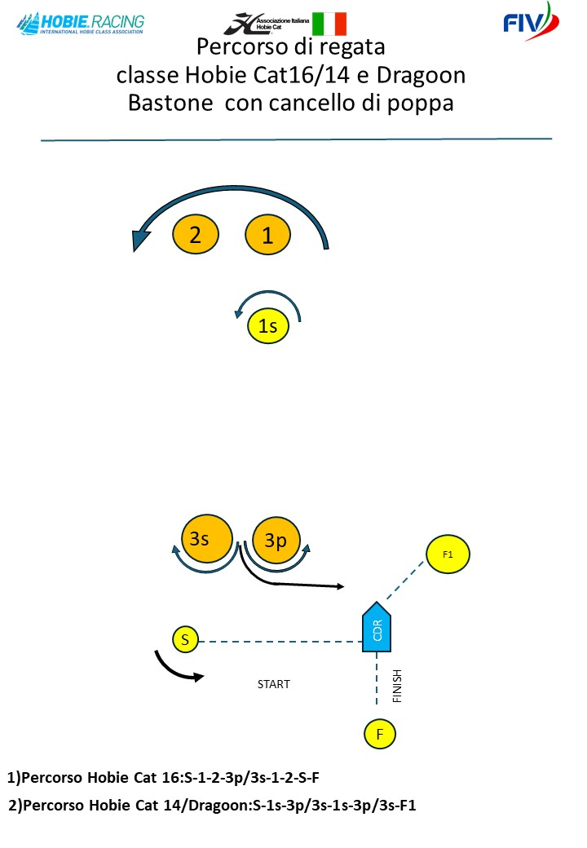
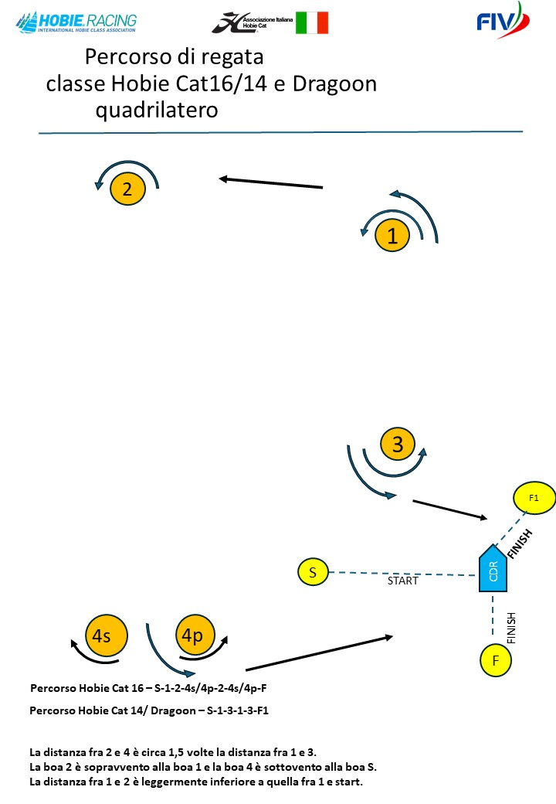
Percorso A Percorso B

13. SISTEMA DELLE PENALITA’
A modifica della RRS 44.1, “Due giri di Penalità” è sostituito con “Un giro di Penalità”.

14. PUNTEGGIO
14.1 Si applica la RRS A4 (punteggio minimo).
14.2 La regata è valida on una prova completata.
14.3 La Regata sarà valida per la Ranking List 2026 con 4 prove portate a termine.
14.4 Nel caso di regate a batterie la RRS A5.2 è modificata così che i punteggi siano basati sul numero di barche assegnate alla batteria più numerosa.

15. PERSONE DI SUPPORTO
16.1 Tutte le Persone di Supporto (allenatori/genitori/accompagnatori) dovranno accreditarsi compilando il modulo di registrazione disponibile al seguente link XXXXXXXXXXXXX ed inviarlo alla mail XXXXXXXXXXX indicando:
- le caratteristiche del proprio mezzo di assistenza;
- i numeri velici e i nominativi dei concorrenti accompagnati;
- di avere a bordo del proprio mezzo un dispositivo VHF.
16.2 Firmando il modulo di registrazione la persona di supporto si assume automaticamente la responsabilità di far regatare per l’intera durata della manifestazione gli atleti supportati.
16.3 [SP] Le Persone di Supporto sono soggette alle RRS per le BPS come da Normativa Attività Sportiva 2026 (pag. 51) al link:
https://www.federvela.it/federvela/normative-e-regolamenti/programmazione-attivit%C3%A0-sportiva-nazionale/103-norme-per-l-attivit%C3%A0-sportiva-nazionale/file.html
16.4 Le Regole per le imbarcazioni delle Persone di Supporto (BPS) dovranno essere rispettate sia a terra che in acqua dalle 08.00 del 00/00/2026 alla fine della manifestazione il 00/00/2026.
16.5 Le persone di supporto accreditate saranno soggette alle direttive tecniche del CdR e del CdP.

17. DICHIARAZIONE DI RISCHIO
La RRS 3 cita: "La responsabilità della decisione di una barca di partecipare a una prova o di rimanere in regata è solo sua.” Pertanto i partecipanti sono consapevoli che l'attività velica rientra tra quelle disciplinate dall'Art. 2050 del Codice Civile e che tutti partecipanti dovranno essere muniti di un tesseramento federale valido che garantisce la copertura infortuni, ivi compresi caso morte ed invalidità permanente. I concorrenti stranieri devono rispettare eventuali requisiti della propria Autorità Nazionale ed essere in possesso di copertura infortuni comprensiva di morte ed invalidità permanente, in analogia a quanto previsto dalla Normativa FIV vigente.
18. [DP][NP] RESPONSABILITA’ AMBIENTALE
Richiamando il Principio Base che cita: “I partecipanti sono incoraggiati a minimizzare qualsiasi impatto ambientale negativo dello sport della vela”, si raccomanda la massima attenzione per la salvaguardia ambientale in tutti i momenti che accompagnano la pratica dello sport della vela prima, durante e dopo la manifestazione. In particolare si richiama l’attenzione alla RRS 47 -Smaltimento dei Rifiuti- che testualmente cita: “I concorrenti e le persone di supporto non devono gettare intenzionalmente rifiuti in acqua. Questa regola si applica sempre quando in acqua. La penalità per un’infrazione a questa regola può essere inferiore alla squalifica”.

19. ASSICURAZIONE
Le barche e le imbarcazioni dovranno essere assicurate per la responsabilità civile per danni a terzi secondo quanto previsto dalla vigente Normativa FIV per L’attività Sportiva Organizzata in Italia parte I, con massimale minimo pari a € 1.500.000,00.

20. PREMI
Saranno assegnati i seguenti premi in relazione anche alle caratteristiche delle flotte.
Saranno assegnati i seguenti premi nella Classe (la lista che segue va specificata per classe):
- 1°, 2°, 3 Assoluto;
- 1° Femminile;
- 1° Esordienti (per la Classe Hobie Dragoon);
- 1° Under 21 – Youth Hobie Cat 16;
- 1° Under 19 – Youth Hobie Cat 16spi;
- 1° Master (e 1° per lealtre categorie Master da premiare in funzione degli equipaggi iscritti);
- 1° Hobie Cat 16 Vintage
Sarà inoltre assegnato il Trofeo Pecorini al primo equipaggio classificato dell’ultima prova valida.
I’Autorità Organizzatrice si riserva di definire ulteriori premi speciali.

21. DIRITTI FOTOGRAFICI E/O TELEVISIVI
Per le attività connesse allo svolgimento della manifestazione, i concorrenti concedono pieno diritto e permesso di pubblicare e/o trasmettere tramite qualsiasi mezzo mediatico ogni fotografia o ripresa filmata di persone o barche durante l’evento, inclusi spot pubblicitari televisivi e tutto quanto possa essere usato per i propri scopi editoriali o pubblicitari o per informazioni stampate.
I dati di cui sopra saranno trattati ai sensi dell’Informativa Privacy Federale redatta ai sensi del Regolamento Europeo 679/2016 di cui il concorrente ha preso visione all’atto del tesseramento FIV.
22. [DP][NP] TELECAMERE E APPARECCHIATURE ELETTRONICHE
22.1 L’AO potrà richiedere alle barche di avere a bordo telecamere, apparecchiature sonore o apparecchiature per registrare la posizione. Informazioni derivanti dalla presenza di queste apparecchiature non potranno essere usate da una barca come evidenza nel corso di un’udienza (modifica la RRS 63.4(b)).
22.2 Le apparecchiature fornite, una volta installate a bordo secondo le istruzioni dell’AO, non dovranno essere manipolate in alcun modo dal concorrente o da una persona di supporto, a meno che questo non venga richiesto dalla stessa AO.
23 DRONI DEI PARTECIPANTI
23.1 [DP] Gli equipaggi o altro personale di supporto alle barche non potranno sorvolare con droni le aree a terra della manifestazione o l'area di regata durante gli allenamenti o le giornate della regata senza rispettare la legislazione locale e senza previa approvazione scritta dell'AO.
23.2 L'approvazione, concessa a sola discrezione dell’AO, può imporre limitazioni su dove e quando i droni possono volare.
23.3 In qualsiasi momento il rischio e la responsabilità per il volo di un drone è a carico della persona che lo pilota e le immagini realizzate all'interno dell'area di regata devono essere condivise con l'AO, il CdR o il CdP a seguito di una ragionevole richiesta.

24 LOGISTICA - INFORMAZIONI UTILI - ALBERGHI CONVENZIONATI
Tutte le indicazioni sulla logistica a terra, convenzioni, servizi ed eventi collaterali per atleti, allenatori ed accompagnatori saranno fornite tramite il sito internet al link www.XXX

L’Autorità Organizzatrice

